YOUTUBE影片下載方法(網頁下載法)

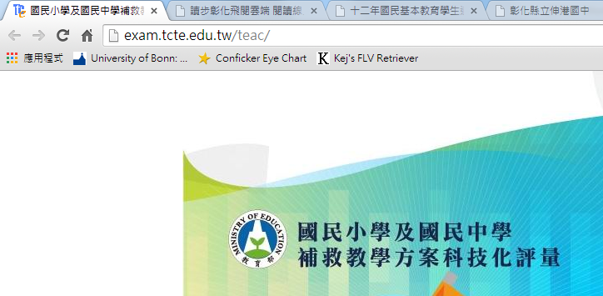

1.在網址中打上YOUTUBE

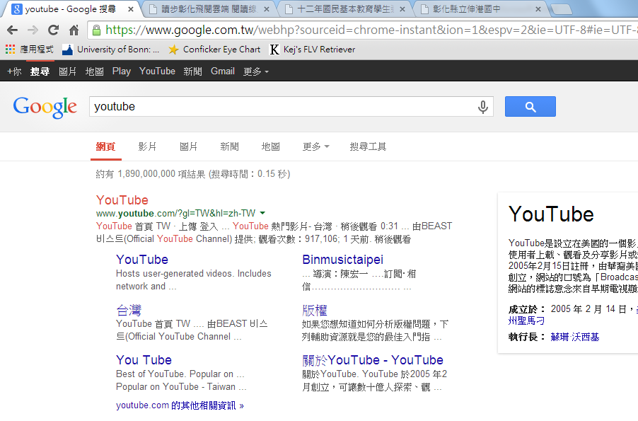

2.點選YOUTUBE進入網頁



3. 點選另一分頁後，在網址中打上FLV

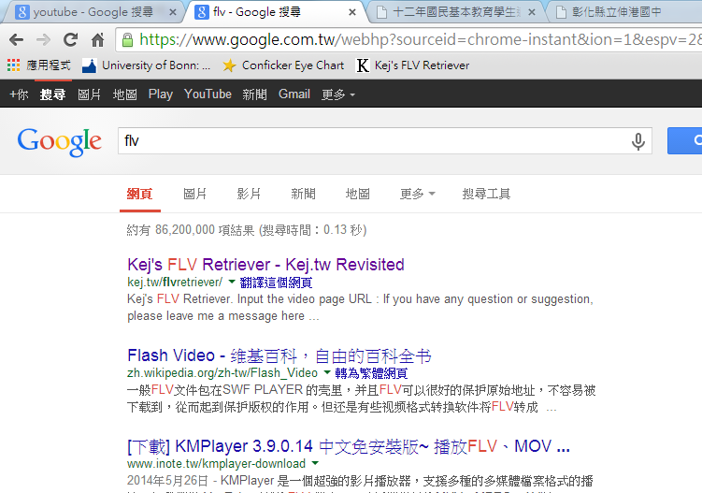

4.點選Kej’s FLV進入網頁

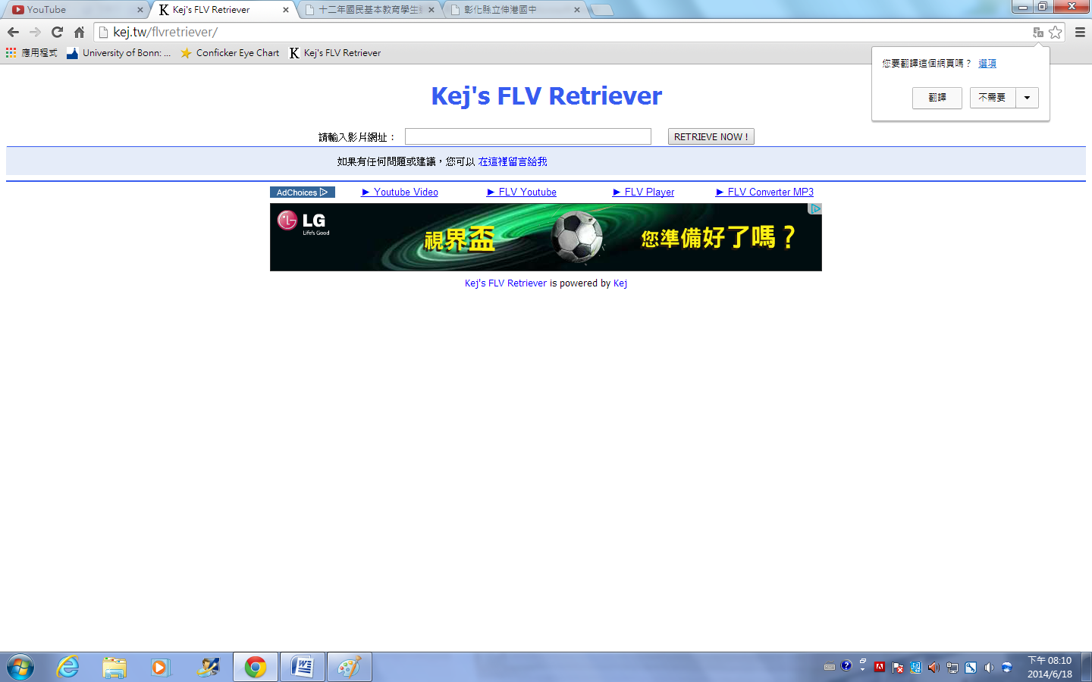

5.進入網頁後的畫面。此時準備工作完成



6再回到原先的YOUTUBE的分頁，在此處打上歌手名稱，比方江蕙，按下ENTER

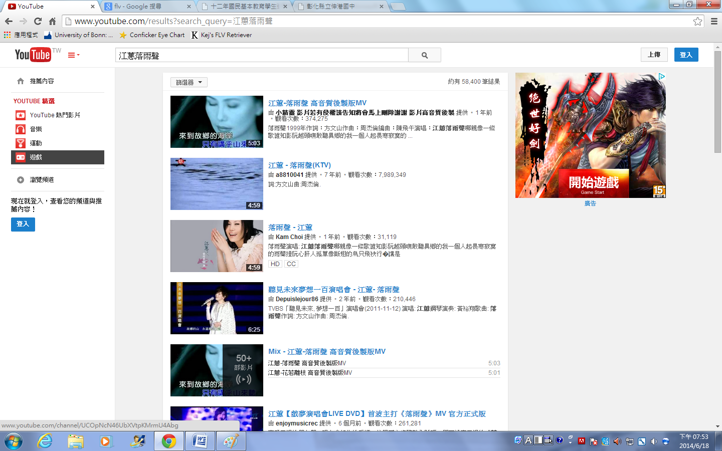

7.按下ENTER後，所見的畫面。點選江蕙落雨聲，即第一個

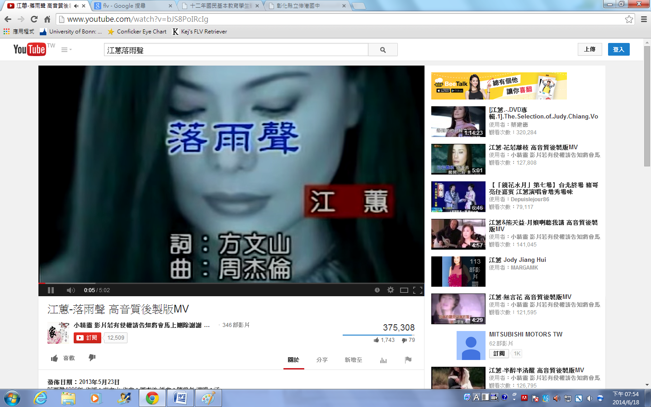

8.點選後所見的畫面。將此處的網址，反白後複製。

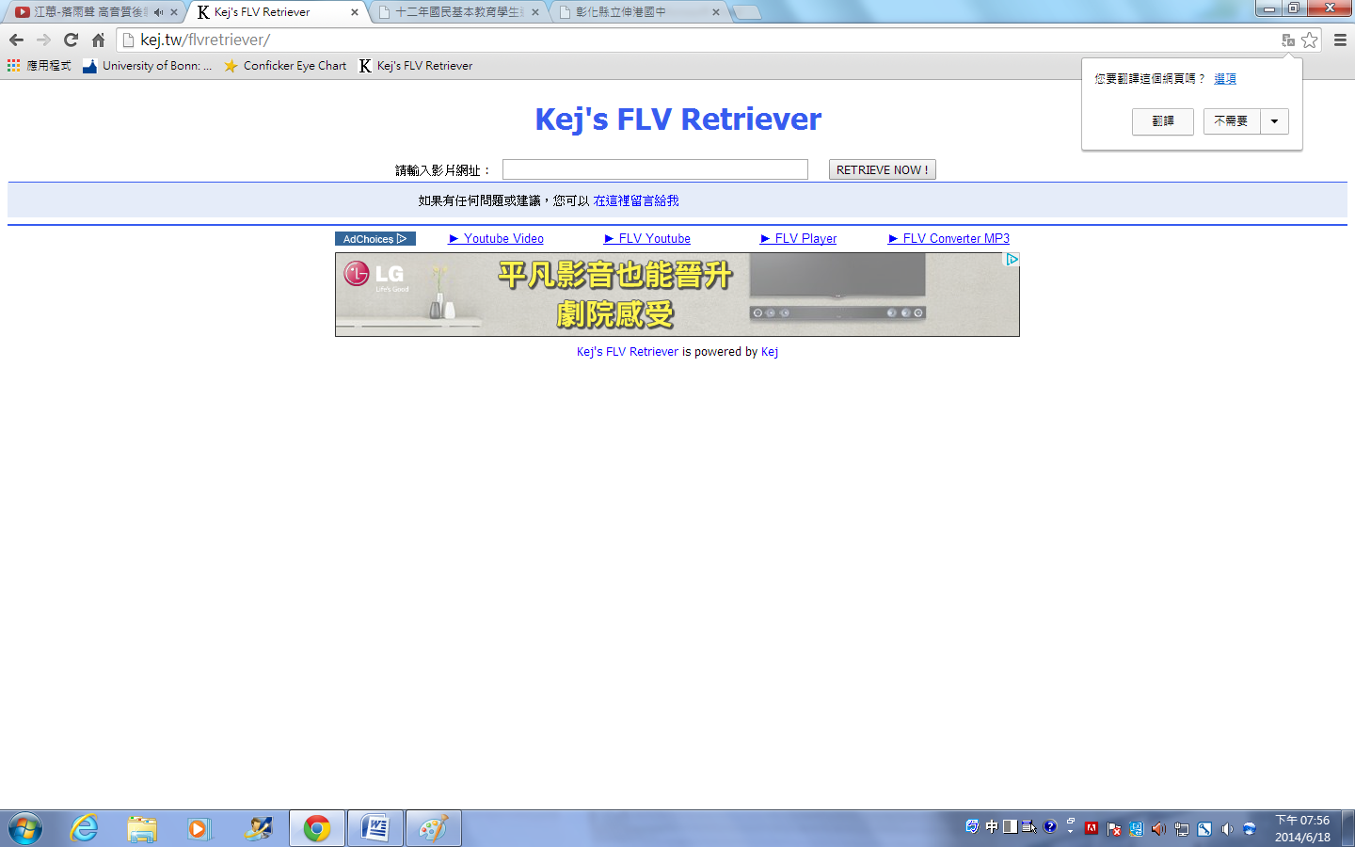

9.將步驟8所複製的網址貼上於此處後，按下旁邊的RETRIEV NOW鈕

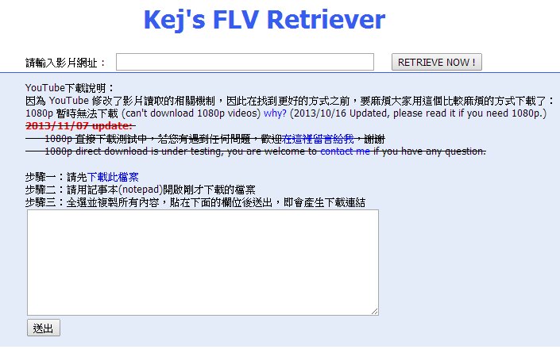

10.此為按下RETRIEV NOW鈕後，出現的畫面。點選藍色字_下載此檔案。

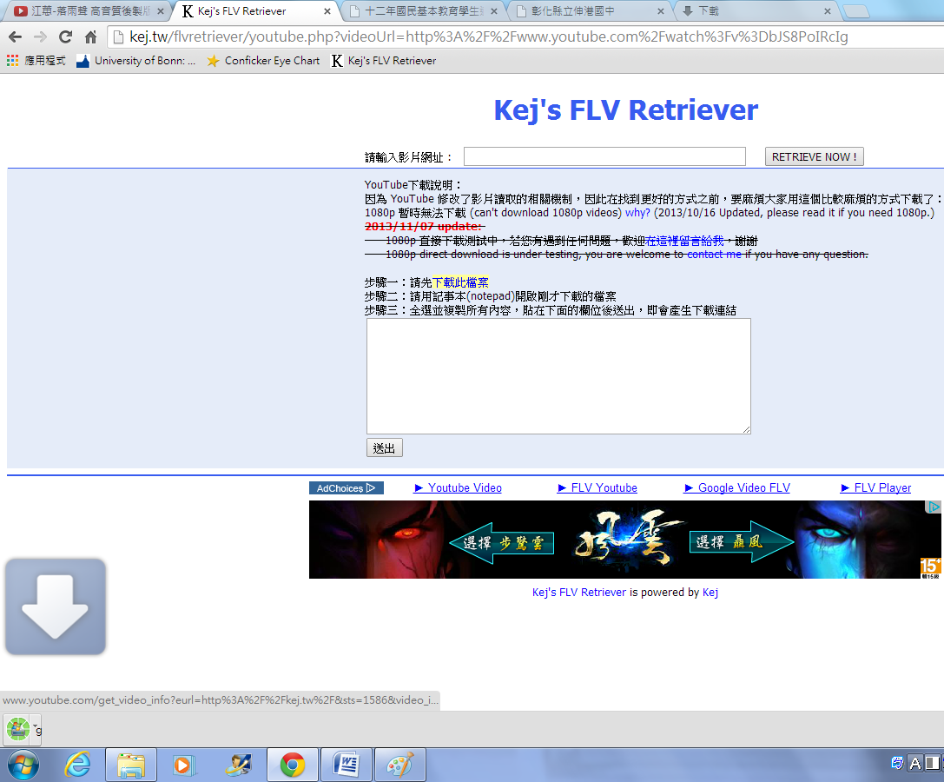

11.此時會出現箭頭符號，表示正在下載。

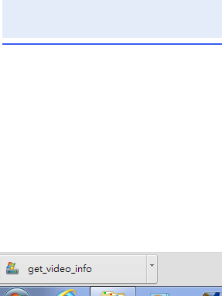

12.下載完後的檔名為get_video_info。

滑鼠點選此處後會出現13的畫面

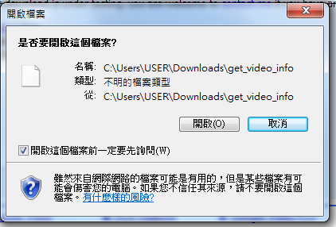

13.點選【開啟】

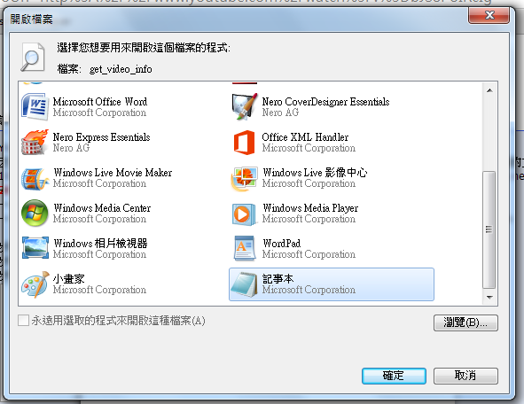

15.點選【開啟】

14.滑鼠點選捲軸，按住左鍵不放，將捲軸拉至最底下後，點選記事本

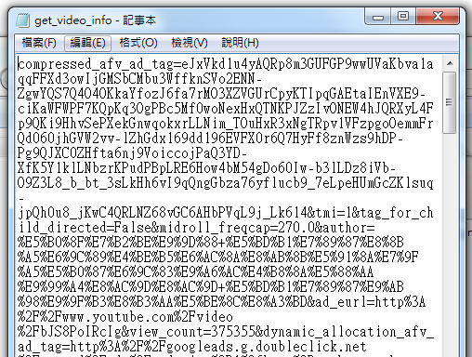

16.點選【編輯】

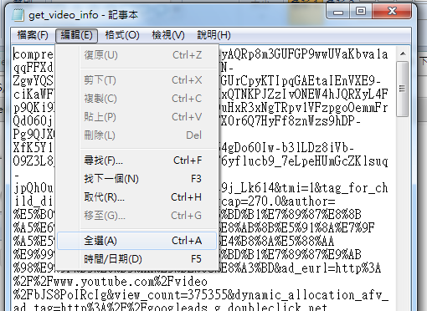

17.點選【全選】

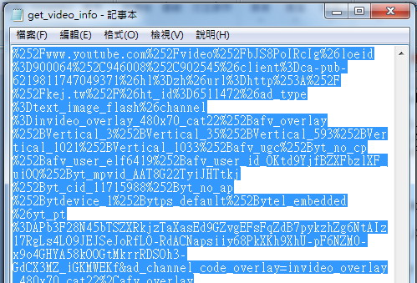

18.點選【編輯】

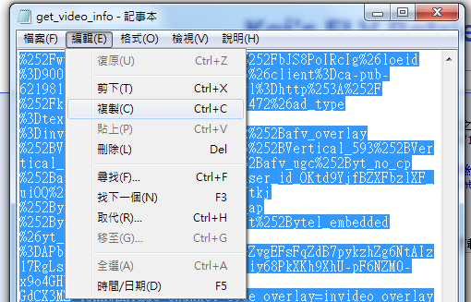

19.點選【複製】

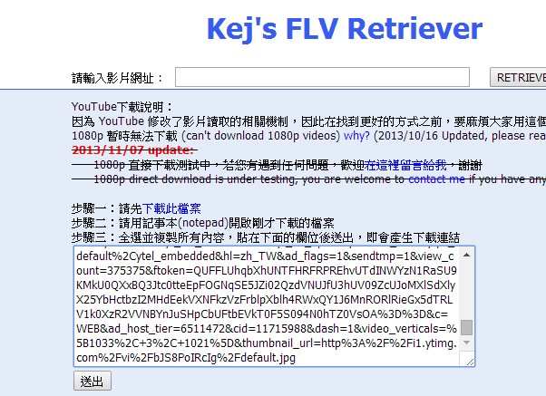

21.貼完之後，按下【送出】鈕

20.將複製的內容，貼上此處。

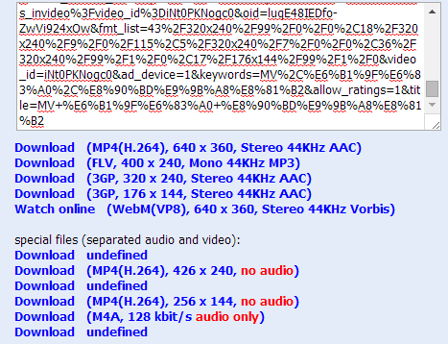

22.點選 藍色字即可下載。